İLGİLİ MAKAMA,
T.C.

SÜLEYMAN DEMİREL ÜNİVERSİTESİ İLETİŞİM FAKÜLTESİ
EK-1
FOTOĞRAF
İSTEĞE BAĞLI / ZORUNLU STAJ FORMU

5510 Sayılı yasa gereği Yüksek Öğrenim sırasında staja tâbi tutulan öğrencilerimiz için Süleyman Demirel Üniversitesi, prim ödeme yükümlüsüdür. Aşağıda bilgileri yer alan öğrencimizin isteğe bağlı stajını ……. işgünü süreyle kuruluşunuzda yapmasında göstereceğiniz ilgiye teşekkür eder, çalışmalarınızda başarılar dilerim.
……………………………..
Dekan
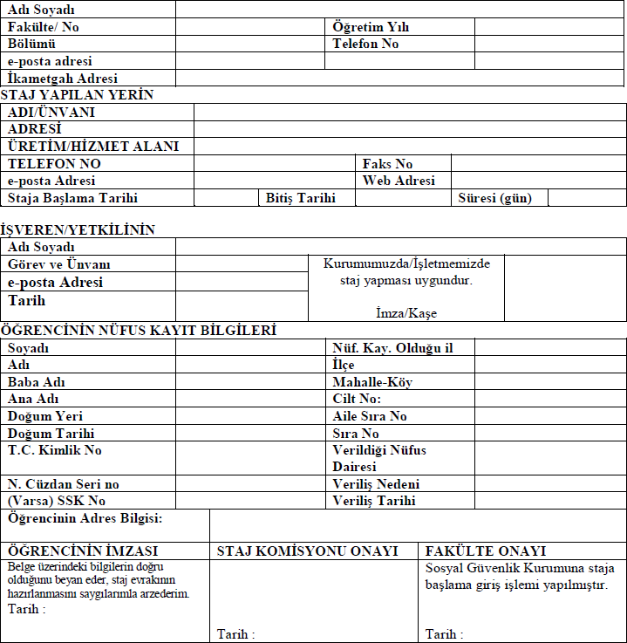
NOT : Staja başlama tarihinden en az 1 (Bir) ay önce 2 kimlik fotokopisi ve 2 adet vesikalık fotoğraf ile birlikte öğrencinin bağlı bulunduğu ilgili Bölüm Başkanlığına teslim edilmesi zorunludur. Teslim edilecek form 2 asıl nüsha olarak (fotokopi değil) hazırlanır. Stajların güz ve bahar yarıyılları dışında yaz dönemlerinde (eğitim-öğretim dönemi bittiğinde) yapılması esastır. 5510 sayılı yasa gereğince staj başvurusunda bulunan öğrencinin iş kazası ve meslek hastalıkları sigorta primlerinin ödeme yükümlüsü Süleyman Demirel Üniversitesi Rektörlüğüdür. Stajyerlerin staj yaptıkları kurumlara karşı kusurları nedeni ile verecekleri zararlardan Üniversite sorumlu değildir.

T.C.
SÜLEYMAN DEMİREL ÜNİVERSİTESİ İLETİŞİM FAKÜLTESİ
EK-2

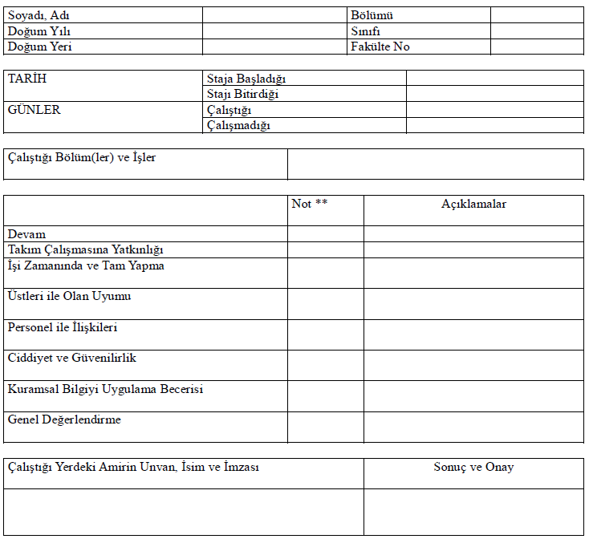
İŞYERİ İSTEĞE BAĞLI / ZORUNLU STAJ DEĞERLENDİRME FORMU*

**1
00 üzerinden puanlama yapılır: 90-100 (Pekiyi), 75-89 (İyi), 60-74(Orta), 50-59 (Zayıf), 0-49( Başarısız)
* Staj çalışması bittikten sonra bu değerlendirme formu (işyeri devam çizelgesi ile birlikte) işyeri tarafından kapalı, mühürlü zarf içinde öğrenciye teslim edilir veya öğrencinin kayıtlı olduğu Bölüm Başkanlığı’na “Süleyman Demirel Üniversitesi İletişim Fakültesi ……………………….. Bölümü Çünür Doğu Kampüsü 32260 Çünür/ISPARTA
adresine taahhütlü posta ile gönderilir.

EK-3

STAJ DEVAM FORMU

Sayın Yetkili,
Öğrencinin staja devam etmesi zorunludur. Öğrencinin her iş günü için staj boyunca sizin tarafınızdan saklanacak bu forma imza atması gerekmektedir.

Öğrencinin Adı Soyadı: ................................................................................................ Staja Kayıtlı Olduğu Akademik Dönem:................................................................ .
Staj Yapılan Kurum:...................................................................................................... Staj Yapılan Kurumdaki Yetkili: ..........................……................………………..
Staja Başlama Tarihi: ......../......../.......... Stajın Bitiş Tarihi: . ......./......../..........

HAFTA | Pazartesi | Salı | Çarşamba | Perşembe | Cuma | Cumartesi | HaftalıkToplam Gün Sayısı
1
2
3
4
5
Ek …
 |  |  |  |  | Staj süresi sonunda toplam çalışılan gün sayısı

İŞ YERİ YETKİLİSİ  ……../………/20…  Adı Soyadı : Kaşe İmza : | İNCELENDİ  ……../………/20…  İletişim Fakültesi Bölüm Staj Koordinatörü Adı Soyadı :  İmza : | DEVAMSIZLIĞIN GÖSTERECEĞİ SEMBOLLER  İ: İzinli D : Özürsüz Devamsız  H: Hasta Sevkli T: Resmi Tatil  R: Raporlu X: Geldiği Gün

EK-4

T.C.
SÜLEYMAN DEMİREL ÜNİVERSİTESİ İLETİŞİM FAKÜLTESİ

…………………….. Bölümü

İSTEĞE BAĞLI / ZORUNLU

STAJ DEFTERİ

ÖĞRENCİNİN Adı Soyadı :
Numarası :
Yarıyılı :

STAJIN Başlama Tarihi : Bitiş Tarihi :

STAJIN YAPILDIĞI KURUMUN ADI :
ADRESİ :

STAJ YERİNİN TANIMI
EK-4/a

EK-4/b
GÜNLÜK STAJ RAPORU*
……/…../20…
Stajı yapanın imzası | Stajı yaptıranın imzası
*Bu sayfadan staj yapılan gün sayısı kadar çoğaltılarak öğrenci tarafından doldurulur ve işyeri sorumlusu tarafından her sayfa onaylanır.

